СПЕЦИФИКАЦИЯ:
N  п/п | Наименование  товара | Требования к качеству, техническим характеристикам,  функциональным характеристикам | Единица измерения | Кол-во
1. | Стул складной  INCLUDEPICTURE "https://www.ikea.com/PIAimages/0728163_PE736118_S5.JPG?f=s" \* MERGEFORMATINET INCLUDEPICTURE "https://www.ikea.com/PIAimages/0728163_PE736118_S5.JPG?f=s" \* MERGEFORMATINET INCLUDEPICTURE "https://www.ikea.com/PIAimages/0728163_PE736118_S5.JPG?f=s" \* MERGEFORMATINET INCLUDEPICTURE "https://www.ikea.com/PIAimages/0728163_PE736118_S5.JPG?f=s" \* MERGEFORMATINET INCLUDEPICTURE "https://www.ikea.com/PIAimages/0728163_PE736118_S5.JPG?f=s" \* MERGEFORMATINET 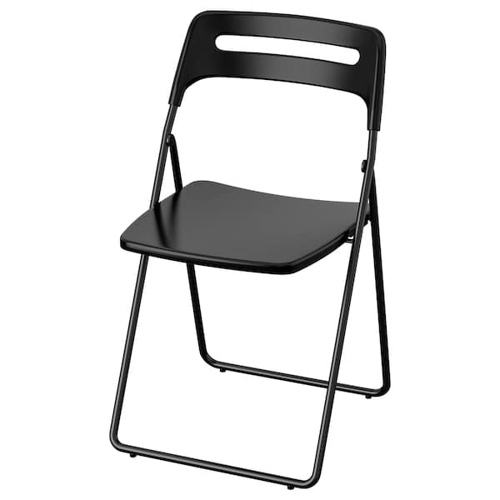 | Стул складной, пластиковый, предназначен для сидения.  Цвет: чёрный.  Габаритные размеры стула:  Ширина – не менее 445 мм и не более 455 мм;  Глубина – не менее 465 мм и не более 475 мм;  Высота – не менее 755 мм и не более 765 мм.  Стул состоит из сиденья, спинки и металлического каркаса.  Высота спинки – не менее 305 мм и не более 315 мм.  Форма сиденья: прямоугольная, с закругленными углами. Габаритные размеры сиденья:  Ширина: не менее 385 мм и не более 395 мм;  Глубина: не менее 415 мм и не более 425 мм;  Высота: не менее 445 мм и не более 455 мм;  Толщина пластика сиденья: не менее 4 мм и не более 10 мм  Толщина пластика спинки: не менее 4 мм и не более 10 мм  Материал сидения и спинки: пластик  Весовая нагрузка на стул не менее 100 кг;  Все элементы металлического каркаса стула изготовлены из полой трубы круглого или квадратного сечения, размером не менее 16 мм и не более 20 мм, с толщиной стенки не менее 1,2 мм.  Металлический каркас состоит из:  - двух оснований в виде перевернутой буквы «П» (одно из которых переходит в спинку стула)  - каркаса сиденья.  Основания соединены между собой с помощью клёпки (шарнир складывания).  Механизм крепления каркаса сидения и оснований должен обеспечивать жесткость конструкции без люфтов и перекосов.  При складывании передний край сидения должен подниматься кверху.  Металлический каркас должен быть покрыт порошковой полимерной краской, защищающей от воздействия влаги и температур, и предотвращающей возникновение коррозии и мелких механических повреждений.  Цвет металлического каркаса – черный.  Пересечение оснований стула должно быть выше платформы сиденья.  Нижние части оснований должны быть закрыты подпятниками из высокопрочного пластика. На каждом из оснований должно быть не менее 2 подпятников.  Подпятники не должны деформировать напольное покрытие.  Стул должен поставляться в сложенном виде в картонной упаковке или стрейч-плёнке.  Вес: не менее 3,5 кг и не более 4,0 кг. | Шт. | 200
2. | Стул складной  INCLUDEPICTURE "https://aikea.by/u/2017/04/stul-skladnoj-nisse-103-608-60-1.jpg" \* MERGEFORMATINET INCLUDEPICTURE "https://aikea.by/u/2017/04/stul-skladnoj-nisse-103-608-60-1.jpg" \* MERGEFORMATINET INCLUDEPICTURE "https://aikea.by/u/2017/04/stul-skladnoj-nisse-103-608-60-1.jpg" \* MERGEFORMATINET INCLUDEPICTURE "https://aikea.by/u/2017/04/stul-skladnoj-nisse-103-608-60-1.jpg" \* MERGEFORMATINET INCLUDEPICTURE "https://aikea.by/u/2017/04/stul-skladnoj-nisse-103-608-60-1.jpg" \* MERGEFORMATINET 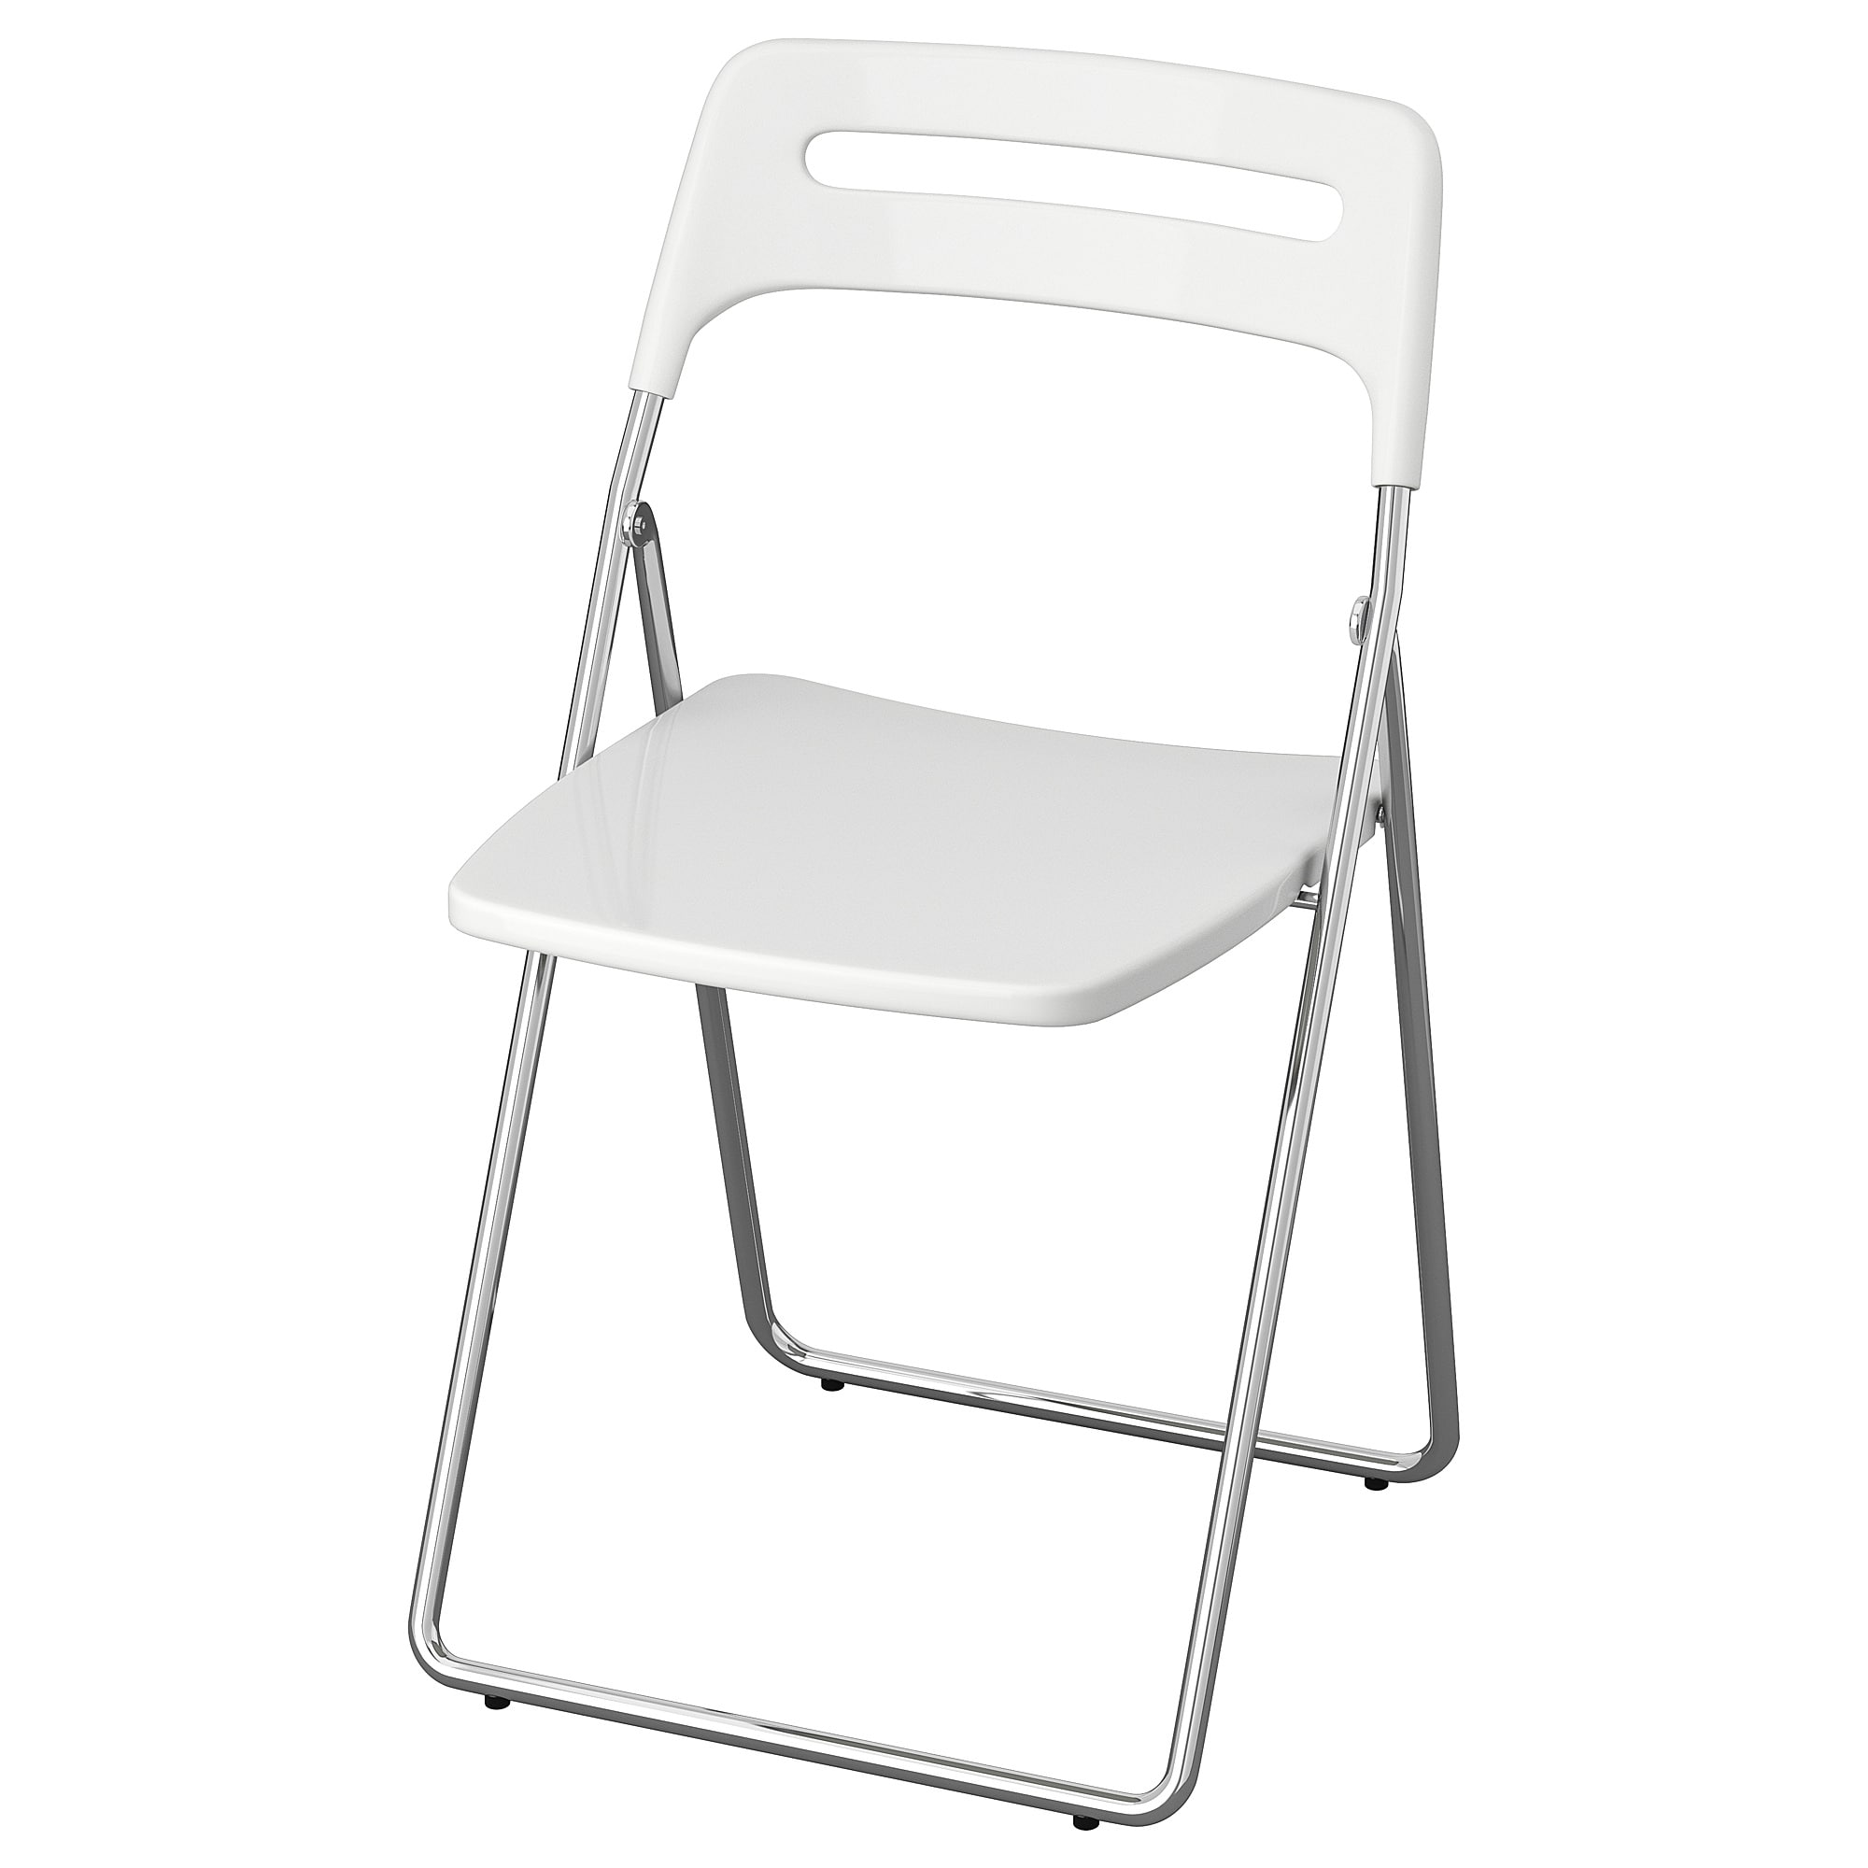 | Стул складной, пластиковый, предназначен для сидения.  Цвет: белый.  Габаритные размеры стула:  Ширина – не менее 445 мм и не более 455 мм;  Глубина – не менее 465 мм и не более 475 мм;  Высота – не менее 755 мм и не более 765 мм.  Стул состоит из сиденья, спинки и металлического каркаса.  Высота спинки – не менее 305 мм и не более 315 мм.  Форма сиденья: прямоугольная, с закругленными углами. Габаритные размеры сиденья:  Ширина: не менее 385 мм и не более 395 мм;  Глубина: не менее 415 мм и не более 425 мм;  Высота: не менее 445 мм и не более 455 мм;  Толщина пластика сиденья: не менее 4 мм и не более 10 мм  Толщина пластика спинки: не менее 4 мм и не более 10 мм  Материал сидения и спинки: пластик  Весовая нагрузка на стул не менее 100 кг;  Все элементы металлического каркаса стула изготовлены из полой трубы круглого или квадратного сечения, размером не менее 16 мм и не более 20 мм, с толщиной стенки не менее 1,2 мм.  Металлический каркас состоит из:  - двух оснований в виде перевернутой буквы «П» (одно из которых переходит в спинку стула)  - каркаса сиденья.  Основания соединены между собой с помощью клёпки (шарнир складывания).  Механизм крепления каркаса сидения и оснований должен обеспечивать жесткость конструкции без люфтов и перекосов.  При складывании передний край сидения должен подниматься кверху.  Металлический каркас должен быть покрыт порошковой полимерной краской, защищающей от воздействия влаги и температур, и предотвращающей возникновение коррозии и мелких механических повреждений.  Цвет металлического каркаса – белый.  Пересечение оснований стула должно быть выше платформы сиденья.  Нижние части оснований должны быть закрыты подпятниками из высокопрочного пластика. На каждом из оснований должно быть не менее 2 подпятников.  Подпятники не должны деформировать напольное покрытие.  Стул должен поставляться в сложенном виде в картонной упаковке или стрейч-плёнке.  Вес: не менее 3,5 кг и не более 4,0 кг. | Шт. | 200
3. | Стул складной  INCLUDEPICTURE "https://www.ikea.com/PIAimages/0728164_PE736110_S5.JPG?f=s" \* MERGEFORMATINET INCLUDEPICTURE "https://www.ikea.com/PIAimages/0728164_PE736110_S5.JPG?f=s" \* MERGEFORMATINET INCLUDEPICTURE "https://www.ikea.com/PIAimages/0728164_PE736110_S5.JPG?f=s" \* MERGEFORMATINET INCLUDEPICTURE "https://www.ikea.com/PIAimages/0728164_PE736110_S5.JPG?f=s" \* MERGEFORMATINET INCLUDEPICTURE "https://www.ikea.com/PIAimages/0728164_PE736110_S5.JPG?f=s" \* MERGEFORMATINET 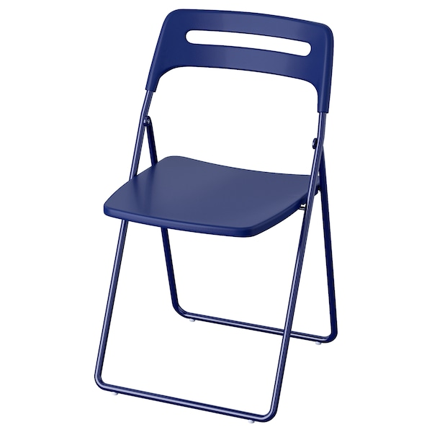 | Стул складной, пластиковый, предназначен для сидения.  Цвет: сине-сиреневый.  Габаритные размеры стула:  Ширина – не менее 445 мм и не более 455 мм;  Глубина – не менее 465 мм и не более 475 мм;  Высота – не менее 755 мм и не более 765 мм.  Стул состоит из сиденья, спинки и металлического каркаса.  Высота спинки – не менее 305 мм и не более 315 мм.  Форма сиденья: прямоугольная, с закругленными углами. Габаритные размеры сиденья:  Ширина: не менее 385 мм и не более 395 мм;  Глубина: не менее 415 мм и не более 425 мм;  Высота: не менее 445 мм и не более 455 мм;  Толщина пластика сиденья: не менее 4 мм и не более 10 мм  Толщина пластика спинки: не менее 4 мм и не более 10 мм  Материал сидения и спинки: пластик  Весовая нагрузка на стул не менее 100 кг;  Все элементы металлического каркаса стула изготовлены из полой трубы круглого или квадратного сечения, размером не менее 16 мм и не более 20 мм, с толщиной стенки не менее 1,2 мм.  Металлический каркас состоит из:  - двух оснований в виде перевернутой буквы «П» (одно из которых переходит в спинку стула)  - каркаса сиденья.  Основания соединены между собой с помощью клёпки (шарнир складывания).  Механизм крепления каркаса сидения и оснований должен обеспечивать жесткость конструкции без люфтов и перекосов.  При складывании передний край сидения должен подниматься кверху.  Металлический каркас должен быть покрыт порошковой полимерной краской, защищающей от воздействия влаги и температур, и предотвращающей возникновение коррозии и мелких механических повреждений.  Цвет металлического каркаса – сине-сиреневый.  Пересечение оснований стула должно быть выше платформы сиденья.  Нижние части оснований должны быть закрыты подпятниками из высокопрочного пластика. На каждом из оснований должно быть не менее 2 подпятников.  Подпятники не должны деформировать напольное покрытие.  Стул должен поставляться в сложенном виде в картонной упаковке или стрейч-плёнке.  Вес: не менее 3,5 кг и не более 4,0 кг. | Шт. | 200
Гарантия поставщика на товар не менее 12 месяцев, с момента подписания сторонами товарной накладной.

Срок поставки товара – в течение 30 (тридцати) календарных дней.

